Тема: Стрибок у довжину з розбігу
Група 16,14
Урок 17-18

У легкій атлетиці існує кілька різновидів стрибків у довжину з розбігу: «зігнувши ноги» (рис. 2.16), «прогнувшись» (рис. 2.17), «ножиці» (рис. 2.18). У шкільній програмі зазвичай вивчають найпростіший з технічного виконання стрибок - «зігнувши ноги». Хоча в старших класах, де фізичні кондиції досить високі, можна вивчати і більш складні стрибки (табл. 2.3).
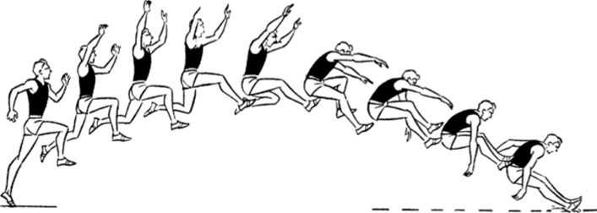
Мал. 2.16. Основи техніки стрибка в довжину з розбігу способом «зігнувши ноги» (контурограмма)
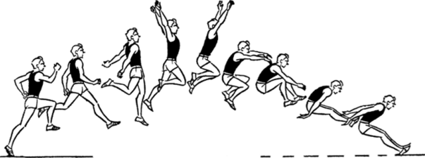
Мал. 2.17. Основи техніки стрибка в довжину з розбігу способом «прогнувшись» (контурограмма)
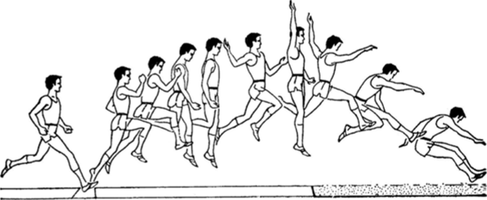
Мал. 2.18. Основи техніки стрибка в довжину з розбігу способом «ножиці”
Стрибок в довжину з розбігу складається з чотирьох фаз: розбіг, відштовхування, політ, приземлення. Головну роль в стрибках в довжину грає швидкий розгін, вміння стабільно потрапляти на брусок і потужно відштовхуватися, зберігати рівновагу в польоті і раціонально приземлятися. Результат стрибка в довжину залежить від швидкості розбігу і кута відштовхування. Довжина розбігу визначається рівнем бігової підготовленості стрибуна. У дітей шкільного віку довжина розбігу становить 16-22 м, а у старших школярів - 25-35 м. У дівчаток розбіг як правило на 2-3 м менше, ніж у хлопчиків.
Початкове положення для розбігу повинно бути стандартним для досягнення стабільності кроків. Найчастіше одна нога відставлена назад. Перший крок виконується завжди однаковим по довжині, щоб виключити коливання довжини наступних кроків. Існує два варіанти розбігу: з поступовим нарощуванням швидкості, яка досягає максимальної до відштовхування, і швидким збільшенням швидкості і утриманням її до відштовхування.
Перша частина розбігу нагадує біг спринтера з низького старту. Тулуб нахилений вперед, руки працюють енергійно. До середини розбігу тулуб випрямляється і до передостаннього кроку знаходиться вже в вертикальному положенні. В кінці розбігу, підтримуючи, а часом і кілька збільшуючи досягнуту раніше швидкість, стрибун виконує рух вільно, без зайвої напруги, що дозволяє йому швидко і природно перейти до відштовхування. Для більшої точності розбігу стрибун робить контрольну позначку за шість бігових кроків до бруска, на яку він повинен потрапити поштовховою ногою. Відштовхування необхідно виконувати якомога швидше. На передостанньому етапі ЗЦМ тіла трохи знижується. Останній крок на 25-30 см коротше попереднього. Прискорена постановка ноги на брусок сприяє збереженню горизонтальної швидкості. «Шлепок» при постановці ноги свідчить про слабкість м'язів гомілковостопного суглоба. Пружна постановка ноги завжди безшумна. У момент амортизації нога спочатку згинається в усіх суглобах, а далі випрямляється під дією інерції маси стрибуна в момент наближення до вертикалі. Під час відштовхування однойменна маховою нозі рука відводиться в сторону назад, інша робить енергійний помах вперед вгору і кілька всередину. Одночасно з початком випрямлення поштовхової ноги махова нога активним рухом від стегна виноситься вперед вгору, відбувається випрямлення тулуба, плечі і груди піднімаються вгору. Перша частина польоту (зліт) однакова в усіх способах стрибків у довжину. Зігнута в польоті Махова нога з високо піднятим стегном йде вперед, толчковая залишається позаду, і стрибун приймає положення «широкого кроку». Подальші руху стрибуна залежать від способу стрибка.
Спосіб «зігнувши ноги» найбільш простий. Саме з нього починається навчання стрибків у довжину в школі. Після польоту в «кроці» Махова нога кілька опускається вниз, толчковая підтягується до неї, і обидві ноги притискаються до грудей. Так стрибун приймає положення угруповання з опущеними вниз руками. До моменту приземлення він випрямляє ноги, намагаючись викинути їх якомога далі вперед, одночасно відводячи руки назад.
Спосіб «прогнувшись» більш ефективний, так як дозволяє уникнути обертання і полегшує приземлення. Після зльоту Махова нот опускається вниз і відводиться назад разом з поштовхової. Таз виводиться вперед, руки роблять дугоподібний рух вперед-вниз-назад і через сторони вгору. Стрибун прогинається в грудної та поперекової частини, плечі кілька відводяться назад. Після цього він приймає вихідне положення перед приземленням.
Спосіб «ножиці» дещо відмінний від перших двох тим, що стрибун у польоті не приймає будь-якого фіксованого положення, а виконує майже такі ж рухи, як при розгоні. Він як би продовжує «бігти в повітрі» (рис. 2.19).
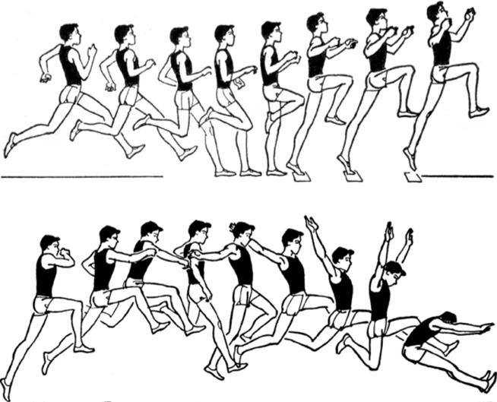
Мал. 2.19. Основи техніки стрибка в довжину з розбігу способом «ножиці» (контурограмма)
Після зльоту Махова нога опускається вниз і відводиться назад, а толчковая виводиться вперед (перший крок). Опускання махової ноги супроводжується виведенням таза вперед. Слідом за цим назад відводиться вже толчковая нога, а махова виноситься вперед. Ноги при цьому зігнуті в колінних суглобах, руки рухаються в ритмі руху ніг. При підготовці до приземлення стрибун з'єднує ноги, підтягує їх до грудей, а потім викидає їх вперед. У стрибку «ножиці» стрибун робить 2,5 або 3,5 бігових кроку.
Приземлення здійснюється однаково в усіх способах стрибків у довжину. Зігнуті ноги піднімаються так, щоб п'яти були трохи нижче рівня таза, і викидаються вперед. У момент викидання ніг вперед стрибун може перебувати в угрупованні зі значним нахилом тулуба або в положенні «сидячи», що більш раціонально для початківців стрибунів. Приземлення закінчується згинанням ніг і виходом вперед.

Навчання техніці стрибка в довжину з розбігу
Основні завдання навчання :
- • ознайомити з технікою стрибків у довжину з розбігу;
- • навчити техніці:
  - - відштовхування з вильотом в кроці,
  - - відштовхування в поєднанні з розгоном,
  - - приземлення,
  - - рухів в польоті;
- • удосконалювати техніку:
- - стрибків у довжину в повній координації з укороченого і середнього розбігів,
- - стрибка з повного розбігу і в змагальній обстановці.

